Ateliers Théâtre
avec l’association « L’autre émoi »

Le Théâtre comme outil d’épanouissement

Le Théâtre, espace de découverte de soi et de l’autre,
permet à l’enfant d’exprimer sa créativité dans l’interaction avec les autres.
Au travers de jeux et d’exercices issus du travail d’entraînement de l’acteur
et de techniques de travail corporel, chaque enfant va pouvoir
s’explorer, grandir, et s’épanouir.

DES ATELIERS A L’ANNEE OU SOUS FORME DE STAGES

Axes pédagogiques

- relier le corps, les émotions et la parole
- 3 directions : la vitalité, la créativité et la relaxation
- explorer, exprimer et déployer sa créativité, c’est-à-dire son identité
- prendre sa place et laisser sa place à l’autre
- prendre le temps, le temps du regard, de la respiration, du silence, du ressentir, de l’écoute et de la parole
- oser, oser prendre des risques et oser apprendre en se trompant
- valoriser l’enfant en partant de ce qu’il est, et l’amener à se déployer
- découvrir le plaisir du partage et du lien au groupe
- créer ensemble un spectacle où chacun a sa place et est valorisé

CONTACTS
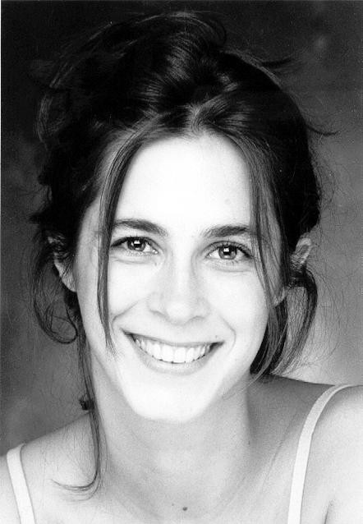

CONTACT
Florence
Pédagogique, responsable intervenants :
Florence Vasseur
38 avenue des Minimes
94300 Vincennes
tél : 01.41.74.92.19
portable : 06.24.92.04.92
email : florence.vasseur@neuf.fr

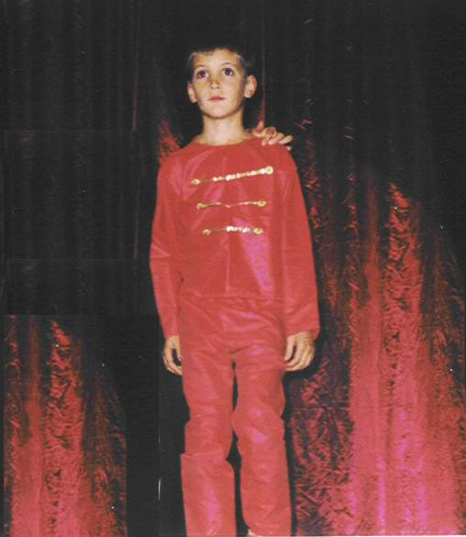
TRAVAIL
SUR LA
PRESENCE

Incarner
son personnage, c’est dire
les mots
comme si
on les inventait, en les vivant de tout son corps, de tout son cœur et de toute sa voix !

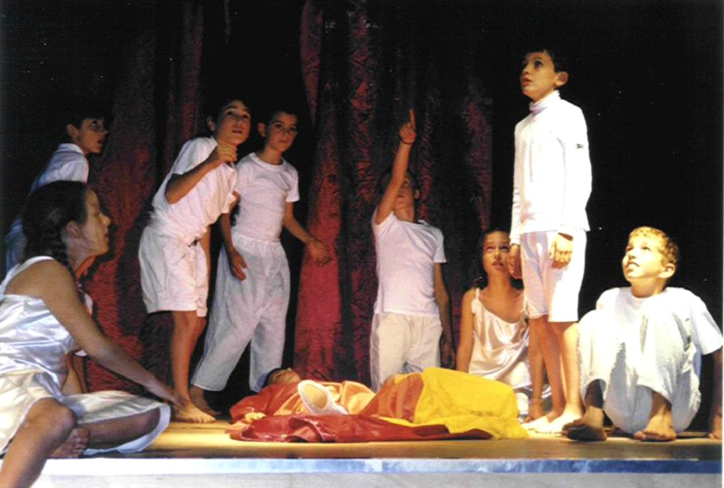

TRAVAIL SUR LE GROUPE ET L’ ESPACE
Tableau collectif : scène de rêve : l’apparition…
Quand les enfants arrivent sur scène à la fin de l’année ou à la fin du stage,
ils sont prêts.

1)- Les rôles sont distribués pour VALORISER chaque enfant selon ses talents
et ils sont unis autour d’un même projet, leur projet.

2)- Ils ont appris, petit à petit, à s’extérioriser,
à EXPRIMER ensemble la palette des expressions et des émotions
(travail sur le corps, l’espace, la voix et le texte)

3)- Ils ont suffisamment répété la pièce en filage
pour avoir une conscience globale et sécurisante de celle-ci.
Ils ont APPRIVOISE LES MOTS et se sont approprié leur texte.

4)- Ils ont acquis une CONFIANCE EN EUX
qui leur permet de savourer pleinement le moment et d’habiter leurs personnages.

5)- Ils peuvent goûter au PLAISIR de faire vivre tous ensemble une histoire.

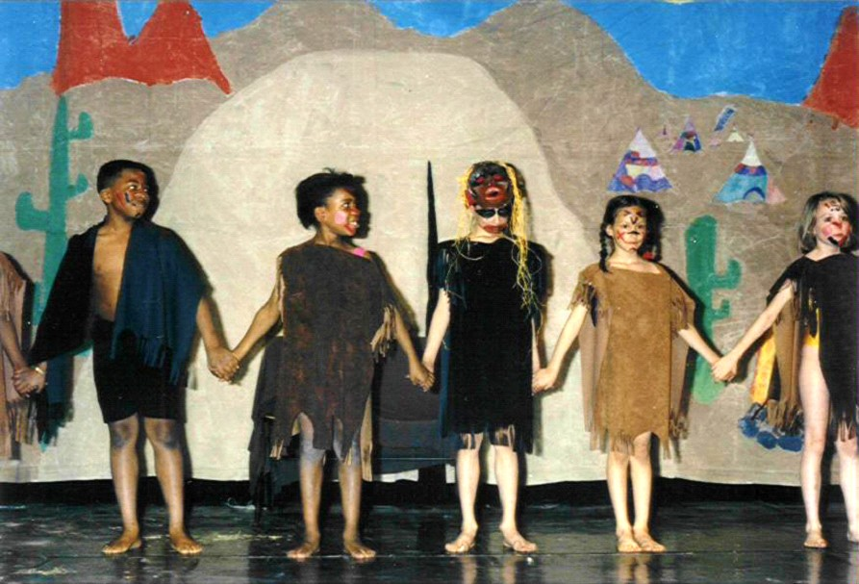

ABOUTISSEMENT DU PROJET COLLECTIF
Des applaudissements qui se dégustent…
Récompense de toute l’énergie et du temps qu’ils ont consacrés à la création.

2 *
1* Découverte,
exploration,
jeux…
2* Approfondissement du travail
sur le corps
et les émotions
le corps et les émotions

4 * Préparation du spectacle :
choix du thème (ou du texte), distribution des rôles,
répétition et création
3* Intégration de la parole :
textes, poèmes,
improvisations, scénettes….

Créée en 1998, l’association a pour but de promouvoir l’activité théâtrale.
De 1998 à 2000, elle a reçu une subvention de la SEM 92 pour son travail auprès des jeunes de Villeneuve-la-Garenne.
Depuis 2000, elle organise des stages et des ateliers de théâtre, ainsi que des spectacles de contes dans différentes structures.

Florence Vasseur, après avoir été élève au cours Florent et au Théâtre National de Chaillot, a exploré le langage théâtral avec des comédiens de Peter Brook (Mamadou Dioume, Tapa Sudana…) ainsi que l’univers du conte (stage au Festival International de Conte au Burkina Faso et tournées de spectacles de contes pour enfants).
Elle anime des stages de théâtre pour enfants depuis plus de dix ans et signe des mises en scène de spectacles à destination du jeune public.
Elle a également animé des atelier théâtre pour adultes amateurs et public en difficulté.
Elle est aussi professeur de Biodanza pour adultes depuis 3 ans (système d’expression corporelle et créative qui utilise la musique, le mouvement et l’émotion pour développer les potentiels et favoriser le lien avec les autres) et anime des cours et des stages à Paris, Vincennes, Montreuil et en province. Elle s’est également formée en Biodanza pour enfants et adolescents et Biodanza en entreprise.. Son site : www.oserlabiodanza.com

TARIFS

A débattre en fonction des partenariats et des budgets alloués

